Dzień dobry ! Zaczynamy nowy tydzień .
Temat to oczywiście WIELKANOC!!!

Poniedziałek 6.IV.2020
1. Najpierw trochę ruchu. Proponujemy ćwiczenia z Pipi
https://www.youtube.com/watch?v=m2WsGrvCx_w
2.,, Wielkanocna bajeczka’’- poproś o przeczytanie, a potem odpowiedz na pytania.

Na wiejskim podwórku zniosła kurka cztery jajka. Schowała je w trawie i poszła szukać ziarenek.
Ko-ko-ko – zagdakała. – Leżcie tu cichutko.
Ale jajka myślały, że są mądrzejsze od kury. Turlały się i postukiwały skorupkami, aż usłyszał je kot.
– Mrau – powiedział. – Będzie z was pyszna jajecznica.
– Nie, nie! – Trzęsły się ze strachu jajka. – Nie chcemy na patelnię!
– Uciekajcie – ćwierkały wróbelki. – Schowajcie się przed kotem.
– Nie dam się usmażyć! – zawołało pierwsze jajko i poturlało się przed siebie. Po chwili wróciło i zaśpiewało wesoło:
Jestem czerwone w czarne kropeczki, nikt nie zrobi jajecznicy z takiej biedroneczki.
– Co ci się stało? – pytały pozostałe jajka.
– Pomalował mnie pędzelek kolorową farbą i już nie jestem zwykłym jajkiem, tylko wielkanocną pisanką. Drugie jajko też poturlało się do pędzelka i rzekło grubym głosem:
To nie jajko, tylko tygrys, nie rusz mnie, bo będę gryzł. Teraz wyglądało jak pisankowy tygrys w żółto-czarne paski.
– Brawo! – ćwierkały wróbelki.
– I ja też, i ja też! – wołało trzecie.
Trzecie jajko wróciło całe zieloniutkie i pisnęło:
– Jestem żabką, każdy to wie. Czy ktoś zieloną żabkę zje? Nie!
Trzy pisanki były bardzo zadowolone. Czwarte jajko zbladło ze strachu.
– Pospiesz się! – ćwierkały wróbelki. – Kot idzie.
– Tylko jedno jajko? – mruczał kot. – Ugotuję cię na twardo.
Jajko ze strachu trzęsło się tak, że skorupka zaczęła mu pękać.
– Teraz na pewno kot cię zje.
– Trach-trach-trach! – skorupka pękła na małe kawałki i… wyszedł z niej żółty kurczaczek.
Zamrugał czarnymi oczkami i zapiszczał:
– Wielkanocna bajka, wyklułem się z jajka!

- jak wyglądały pisanki?
- kto pomalował jajka?
- jakie farby były potrzebne?

Kolory można podzielić na ciepłe, kiedy je widzimy myślimy np. o słońcu lub zimne przypominają nam wodę, chłód.

3. Weź farby: czerwoną, niebieską i żółtą- spróbuj je mieszać ze sobą po dwie i zobacz jakie inne kolory uda ci się uzyskać.
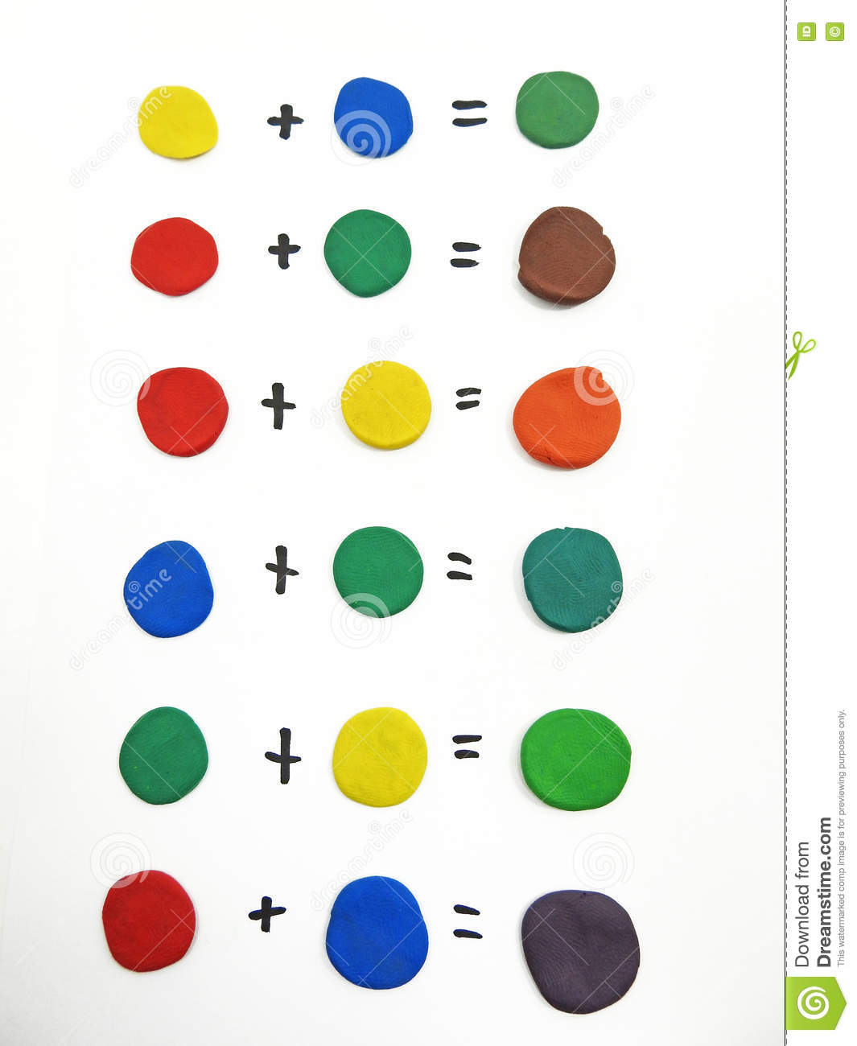
Żródło pl.dreamstime.com

A teraz spróbuj powiedziec jaką literką rozpoczyna sią wyraz „farby”- tak, literką „f”.
Zobacz , tak wygląda litera mała f i duża F. Poproś rodzica o napisanie literki „F” małej i dużej na białej kartce, a ty za pomocą stworzonych kolorów farb ozdób ją stęplując po wzorze paluszkiem.
4. ,, Kolory’’- przy dowolnej muzyce poruszaj się po pokoju. Na przerwę w muzyce wskaż wymieniony kolor.
Możesz wykorzystac piosenkę: https://www.youtube.com/watch?v=XRqkAePXbmc

5. ,, Pisanki’’- narysuj większe i mniejsze sylwety jaj na kartonie, pomaluj je tworząc potrzebne sobie kolory. Wykonaj według wzoru pozniżej.
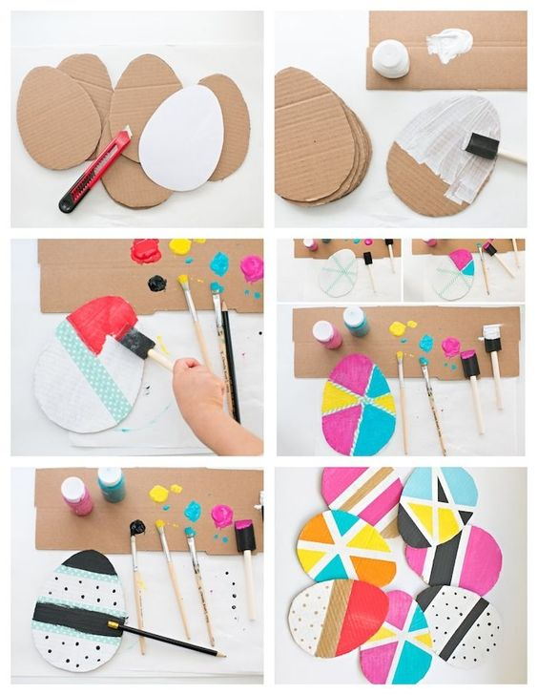
https://pl.pinterest.com/

. 6. Karty pracy
4- latki - A+: str. 27
5- latki - B-4: str. 50, 51
Jeżeli nie posiadają Państwo kart pracy w domu można je pobrać z poniższych linków:
4 latki- https://flipbooki.mac.pl/przedszkole/druk/oia-aplus-kp-cz2.pdf
5 latki- https://flipbooki.mac.pl/przedszkole/druk/oia-b-kp-cz4.pdf

